

جامعة ميدأوشن
كلية الإدارة
قسم الإدارة الصحية

عنوان البحث
تأثير التحول الرقمي على جودة الخدمات الصحية في المستشفيات في المملكة العربية السعودية

إعداد الطالبة:
سارة عبدالرحمن المشوح

إشراف:
العام الدراسي: 2026

فهرس المحتويات
العنصر | رقم الصفحة
المقدمة | ٣
مشكلة الدراسة | ٤
أهمية الدراسة | ٤
أهداف الدراسة | ٥
تساؤلات الدراسة | ٥
فروض الدراسة | ٥
الدراسات السابقة | ٦
الفجوة البحثية | ٦
المنطلقات النظرية للدراسة | ٧
الإطار المفاهيمي للدراسة | ٨
المنهجية وطرق البحث | ٨
مجتمع وعينة الدراسة | ٨
أداة الدراسة | ٩
أساليب التحليل الإحصائي | ٩
حدود الدراسة | ٩
المراجع | ١٠

المقدمة
شهد القطاع الصحي في السنوات الأخيرة تطورًا كبيرًا نتيجة التقدم في تقنيات المعلومات والاتصالات، مما أدى إلى ظهور مفهوم التحول الرقمي في الرعاية الصحية، ويشير التحول الرقمي إلى استخدام التقنيات الرقمية مثل السجلات الصحية الإلكترونية، والتطبيب عن بعد، والذكاء الاصطناعي، وأنظمة المعلومات الصحية من أجل تحسين جودة الخدمات الصحية وكفاءة تقديمها.
وتسعى العديد من الدول إلى تطوير أنظمتها الصحية من خلال تبني التقنيات الرقمية الحديثة، حيث تساعد هذه التقنيات في تحسين دقة التشخيص، وتقليل الأخطاء الطبية، وتسهيل الوصول إلى المعلومات الصحية، إضافة إلى تحسين تجربة المرضى داخل المؤسسات الصحية. وقد أثبتت العديد من الدراسات أن استخدام السجلات الصحية الإلكترونية وأنظمة المعلومات الصحية يمكن أن يسهم في تحسين جودة الرعاية الصحية وزيادة كفاءة اتخاذ القرار الطبي.
شهد القطاع الصحي في المملكة العربية السعودية تطورًا ملحوظًا في مجال التحول الرقمي خلال السنوات الأخيرة، حيث تشير التقارير الرسمية إلى توسع كبير في استخدام التقنيات الرقمية في تقديم الخدمات الصحية. فوفقًا لبيانات وزارة الصحة السعودية، قدم مستشفى صحة الافتراضي (Seha Virtual Hospital) أكثر من 16 مليون موعد واستشارة طبية افتراضية خلال عام 2025، كما تم ربط 27 مستشفى بخدمات الرعاية الصحية الافتراضية لتوسيع الوصول إلى الخدمات الطبية الرقمية في مختلف مناطق المملكة.
كما تشير تقارير التحول الصحي في المملكة إلى أن تطبيق التطبيقات الصحية الرقمية مثل تطبيق Sehhaty أدى إلى إجراء أكثر من 51 مليون استشارة وموعد طبي رقمي في عام 2024، مع وصول عدد مستخدمي التطبيق إلى حوالي 31 مليون مستخدم، وهو ما يمثل نحو 88% من سكان المملكة، مما يعكس التوسع الكبير في استخدام الخدمات الصحية الرقمية.

مشكلة الدراسة
شهد القطاع الصحي في المملكة العربية السعودية توسعًا ملحوظًا في استخدام التقنيات الرقمية في السنوات الأخيرة، مثل السجلات الصحية الإلكترونية والتطبيب عن بعد والتطبيقات الصحية الرقمية. ومع ذلك، فإن تطبيق هذه التقنيات قد يواجه العديد من التحديات مثل نقص البنية التحتية التقنية، وضعف التدريب، ومقاومة التغيير داخل المؤسسات الصحية.
كما تشير بعض الدراسات إلى أن تطبيق التحول الرقمي في المستشفيات قد يواجه عوائق تتعلق بالتمويل والتقنيات المناسبة والكوادر البشرية المؤهلة، مما قد يؤثر على تحقيق الفوائد المرجوة من هذه التقنيات.

ما تأثير التحول الرقمي على جودة الخدمات الصحية في المستشفيات في المملكة العربية السعودية؟
ويتفرع عن هذا السؤال مجموعة من التساؤلات الفرعية:
- ما مستوى تطبيق التحول الرقمي في المستشفيات السعودية؟
- ما مستوى جودة الخدمات الصحية المقدمة في هذه المستشفيات؟
- هل توجد علاقة بين التحول الرقمي وجودة الخدمات الصحية؟
- ما التحديات التي تواجه تطبيق التحول الرقمي في المستشفيات؟

أهمية الدراسة

أولًا: الأهمية العلمية
تكمن الأهمية العلمية لهذه الدراسة في:
- إثراء الأدبيات العلمية في مجال الإدارة الصحية والتحول الرقمي.
- توضيح العلاقة بين التحول الرقمي وجودة الخدمات الصحية في المؤسسات الصحية.
- تقديم إطار نظري يساعد الباحثين في فهم تأثير التكنولوجيا الرقمية في تطوير الخدمات الصحية.

ثانيًا: الأهمية التطبيقية
تتمثل الأهمية التطبيقية للدراسة في:
- مساعدة صانعي القرار في القطاع الصحي على تطوير سياسات التحول الرقمي.
- دعم المستشفيات في تحسين جودة الخدمات الصحية باستخدام التقنيات الرقمية.
- تقديم توصيات عملية لتحسين تطبيق الأنظمة الرقمية في المؤسسات الصحية.

أهداف الدراسة

الهدف العام:
تحليل تأثير التحول الرقمي على جودة الخدمات الصحية في المستشفيات في المملكة العربية السعودية.

الأهداف الخاصة:
- تحديد مستوى تطبيق التحول الرقمي في المستشفيات السعودية.
- قياس مستوى جودة الخدمات الصحية المقدمة في المستشفيات.
- تحليل العلاقة بين التحول الرقمي وجودة الخدمات الصحية.
- التعرف على التحديات التي تواجه تطبيق التحول الرقمي في المستشفيات.

تساؤلات الدراسة
- ما مستوى تطبيق التحول الرقمي في المستشفيات في المملكة العربية السعودية؟
- ما مستوى جودة الخدمات الصحية المقدمة للمرضى؟
- ما العلاقة بين التحول الرقمي وجودة الخدمات الصحية؟
- ما التحديات التي تواجه تطبيق التحول الرقمي في المستشفيات؟

فروض الدراسة
الفرضية الرئيسية:
يوجد تأثير ذو دلالة إحصائية للتحول الرقمي على تحسين جودة الخدمات الصحية في المستشفيات في المملكة العربية السعودية.
الفرضيات الفرعية:
- توجد علاقة إيجابية بين استخدام السجلات الصحية الإلكترونية وجودة الخدمات الصحية.
- يؤثر استخدام التقنيات الرقمية بشكل إيجابي على سرعة تقديم الخدمات الصحية.
- يسهم التحول الرقمي في تقليل الأخطاء الطبية وتحسين كفاءة الخدمات الصحية.

الدراسات السابقة
يمكن تصنيف الدراسات السابقة التي تناولت التحول الرقمي وجودة الخدمات الصحية إلى ثلاث تيارات رئيسية، يبرز من خلالها تميز الدراسات الحالية:

أولاً: دراسات الكفاءة والوصول (السياق المحلي)
ركزت دراسات حديثة مثل Alsahmah & Alshammari (2025) و Aljohani (2025) على الجوانب الإجرائية للتحول الرقمي في المملكة، حيث أثبتت قدرة التقنيات على تقليل وقت الانتظار بنسبة 40% وتحسين الوصول للخدمة، إلا أن هذه الدراسات اعتمدت بشكل كبير على المؤشرات الكمية التشغيلية (عدد المواعيد، وقت الانتظار)، بينما تسعى الدراسة الحالية للتعمق في "جودة الخدمة المدركة" من وجهة نظر الكادر الصحي، وربطها بالرضا وليس فقط بالأرقام التشغيلية.

ثانياً: دراسات الأداء المؤسسي والتكنولوجيا
اتجهت دراسة Althaqafy et al. (2025) نحو قياس أداء المستشفيات السعودية بشكل شمولي، متفقة مع دراسة Kruse et al. (2017) في أن السجلات الإلكترونية تحسن سلامة المرضى، لكن النقد الموجه لهذه الدراسات هو إغفالها لـ "العوامل البشرية" (مثل مقاومة التغيير أو كفاية التدريب) كمتغيرات وسيطة، وهو ما تحاول الدراسة الحالية استكشافه عند حصر التحديات التي تواجه تطبيق التحول الرقمي.

ثالثاً: الدراسات العالمية والأزمات
ناقشت دراسة Keesara et al. (2020) التحول الرقمي كاستجابة اضطرارية (بعد كوفيد-19)، بينما ركزت دراسة Buntin et al. (2011) على الجدوى الاقتصادية والسريرية بعيدة المدى. وتختلف الدراسة الحالية عن هذه الأدبيات الأجنبية في كونها تُجرى في بيئة تشهد "تحولاً هيكلياً مخططاً" (رؤية 2030)، مما يجعل استجابة العينة السعودية ذات خصوصية ثقافية وتنظيمية تختلف عن سياقات الأزمات أو التطور التدريجي في الغرب.

جدول المقارنة المنهجية (الفجوة البحثية)

يوضح الجدول التالي أوجه الاختلاف والاتفاق بين الدراسات السابقة والدراسة الحالية:
وجه المقارنة | الدراسات السابقة | الدراسة الحالية
النطاق الزمني | ركزت على مرحلة ما بعد الجائحة (2020-2023). | تركز على مرحلة النضج الرقمي الكامل (2026).
المنهجية | اعتمدت بعضها على المراجعة المكتبية (Literature Review). | تعتمد المنهج الوصفي التحليلي الميداني (Field Study).
المتغير التابع | التركيز على (الوصول للخدمة، الأداء العام، تقليل التكلفة). | التركيز على (جودة الخدمة المعيارية: دقة، سرعة، رضا).
العينة | ركزت غالباً على المرضى أو السجلات التاريخية. | تستهدف (الأطباء، الممرضين، الإداريين) كمقدمي خدمة.

على الرغم من وجود العديد من الدراسات التي تناولت التحول الرقمي في القطاع الصحي، إلا أن معظم هذه الدراسات ركزت على جوانب محددة مثل التطبيب عن بعد أو السجلات الصحية الإلكترونية بشكل منفصل.
كما أن عددًا محدودًا من الدراسات تناول تأثير التحول الرقمي بشكل شامل على جودة الخدمات الصحية في المستشفيات في المملكة العربية السعودية، مما يشير إلى وجود فجوة بحثية في دراسة العلاقة المتكاملة بين التحول الرقمي وجودة الخدمات الصحية في المستشفيات.
وبالتالي يسعى البحث الحالي إلى سد هذه الفجوة من خلال دراسة تأثير التحول الرقمي على جودة الخدمات الصحية في المستشفيات السعودية.

المنطلقات النظرية للدراسة
تعتمد الدراسة على عدد من النظريات التي تفسر تبني التكنولوجيا في المؤسسات، ومن أهمها:
- نظرية تقبل التكنولوجيا Technology Acceptance Model – TAM
والتي تفسر كيفية قبول الأفراد للتقنيات الجديدة واستخدامها.
- نظرية الابتكار Innovation Theory
التي توضح دور الابتكار التكنولوجي في تحسين الأداء المؤسسي.
- نظرية جودة الخدمات Service Quality Theory
التي تركز على قياس جودة الخدمات المقدمة للمستفيدين.

الإطار المفاهيمي للدراسة

يوضح الإطار المفاهيمي للدراسة العلاقة بين متغيرات البحث، حيث يمثل التحول الرقمي المتغير المستقل الذي يؤثر في جودة الخدمات الصحية باعتبارها المتغير التابع، ويشمل التحول الرقمي مجموعة من التقنيات مثل السجلات الصحية الإلكترونية والتطبيب عن بعد والتطبيقات الصحية الرقمية وأنظمة المعلومات الصحية، بينما تشمل جودة الخدمات الصحية سرعة تقديم الخدمة ودقة التشخيص وتقليل الأخطاء الطبية ورضا المرضى.
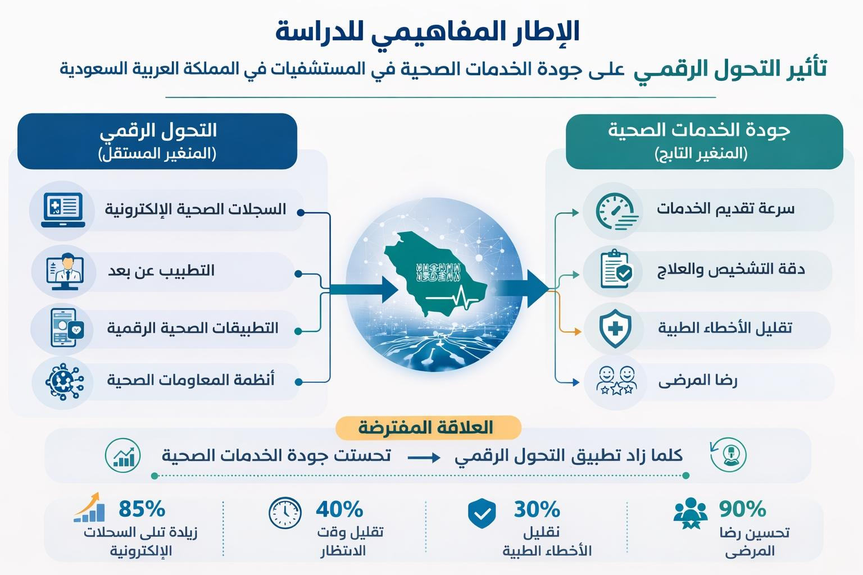

شكل (1): الإطار المفاهيمي للدراسة

المنهجية وطرق البحث
تعتمد هذه الدراسة على المنهج الوصفي التحليلي لدراسة العلاقة بين التحول الرقمي وجودة الخدمات الصحية في المستشفيات في المملكة العربية السعودية.
كما سيتم استخدام المنهج الكمي من خلال توزيع استبيان على العاملين في القطاع الصحي في المستشفيات.

مجتمع وعينة الدراسة
يتكون مجتمع الدراسة من العاملين في المستشفيات في المملكة العربية السعودية.
أما عينة الدراسة فتشمل:
- الأطباء
- الممرضين
- الإداريين في المستشفيات
ومن المتوقع أن يبلغ حجم العينة حوالي 150 مشاركًا يتم اختيارهم بطريقة العينة العشوائية.

أداة الدراسة
ستعتمد الدراسة على الاستبيان كأداة رئيسية لجمع البيانات.
ويتكون الاستبيان من ثلاثة أجزاء:
- البيانات الديموغرافية
- مستوى تطبيق التحول الرقمي
- مستوى جودة الخدمات الصحية
وسيتم استخدام مقياس ليكرت الخماسي لقياس استجابات المشاركين.

أساليب التحليل الإحصائي
سيتم تحليل البيانات باستخدام برنامج SPSS من خلال:
- الإحصاءات الوصفية
- تحليل الارتباط
- تحليل الانحدار لاختبار الفرضيات

حدود الدراسة
الحدود البشرية: العاملون في المستشفيات السعودية
الحدود المكانية: المستشفيات في المملكة العربية السعودية
الحدود الزمنية: عام 2026

المراجع:

- Aljohani, N. (2025). Digital health transformation in Saudi Arabia: Adoption of m-health. Engineering, Technology & Applied Science Research, 15(1). https://www.etasr.com/index.php/ETASR/article/view/8747
- Alsahmah, M., & Alshammari, S. (2025). Impact of digital transformation on healthcare accessibility in Saudi Arabia. International Journal of Pharmaceutical Research and Allied Sciences. https://www.ijprt.org/index.php/pub/article/view/391
- Althaqafy, S., Barnawy, M., & Batawi, F. (2025). The impact of digitizing healthcare services on hospital performance in Saudi Arabia. Journal of Economic, Administrative and Legal Sciences, 9(2). https://journals.ajsrp.com/index.php/jeals/en/article/view/9309
- Buntin, M. B., Burke, M. F., Hoaglin, M. C., & Blumenthal, D. (2011). The benefits of health information technology: A review of the recent literature shows predominantly positive results. Health Affairs, 30(3), 464–471. https://doi.org/10.1377/hlthaff.2011.0178
- Keesara, S., Jonas, A., & Schulman, K. (2020). Covid-19 and health care’s digital revolution. New England Journal of Medicine, 382(23), e82. https://doi.org/10.1056/NEJMp2005835
- Kruse, C. S., Mileski, M., & Vijaykumar, A. (2017). Impact of electronic health records on healthcare quality: A systematic review and meta-analysis. Medical Devices: Evidence and Research, 10, 203–212. https://doi.org/10.2147/MDER.S142102
- Ministry of Health. (2025). Seha Virtual Hospital outcomes study. PubMed. https://pubmed.ncbi.nlm.nih.gov/41081638/
- Saudi Healthcare Consulting. (2024). Digital health transformation through EHRs in Saudi Arabia. ScienceDirect. https://www.sciencedirect.com/org/science/article/pii/S1941627X26000018
- Saudi Healthcare Consulting. (2024, April). Sehhaty hits 31m users in Saudi digital health push. https://saudihealthcareconsulting.com/insights/articles/sehhaty-hits-31m-users-in-saudi-digital-health-push
- تقرير عن تطبيق صحتي وعدد المستخدمين والاستشارات الرقمية
https://saudihealthcareconsulting.com/insights/articles/sehhaty-hits-31m-users-in-saudi-digital-health-push

